«Далёкому мужеству верность храним!»
16 ноября 1941 года группа истребителей танков 1075-го стрелкового полка 316-й стрелковой дивизии генерала И.В.Панфилова совершила свой бессмертный подвиг. 28 героев приняли на себя удар 50 вражеских танков. Политрук В.Г.Клочков обратился к бойцам со словами, которые впоследствии навсегда вошли в историю: «Велика Россия, а отступать некуда – позади Москва!». Панфиловцы поклялись: «Ни шагу назад!».
Смотри, родная сторона,
Как бьются братьев 28!
Смерть удивленно их уносит:
Таких не видела она…
14 ноября 2012 года в г. Волоколамске состоялась встреча членов детских общественных объединений (организаций) с ветеранами Великой отечественной войны, локальных войн и конфликтов «Дорогой Победы».
Данное мероприятие было организовано Министерством образования Московской области в рамках реализации долгосрочной целевой программы Московской области «Патриотическое воспитание и подготовка молодежи к военной службе на 2012-2015 годы».
Каширский муниципальный район представляли: воспитанники МБОУ ДОД «Детско-юношеский центр» - клуб исторической реконструкции под руководством педагога дополнительного образования Никифорова А.С.; военно- патриотический клуб МАОУ ДОД «Центр дополнительного образования» г. Ожерелье и его руководитель - педагог дополнительного образования, подполковник запаса Мирошниченко Н.А.; детское общественное объединение «Лидер» МБОУ «Тарасковская СОШ».
Клуб «Патриот» МБОУ «ООШ №5» г.Ожерелье на встрече детских объединений представляли Зверев Алексей, Шимикова Юлия, Красикова Ирина, Пыхов Александр.
Ребята смогли увидеть выставку диарам, выполненную руками кружковцев г. Волоколамска. В программе литературно-музыкальной тематической программы «Памяти павших будем достойны» - выступления военно- патриотических клубов и объединений: «Эскадрон», «Равнение на Победу», «Смелый», а также детского театра «Дебют» и вокальной студии «Соло» г. Волоколамска. Перед участниками встречи выступили ветераны Великой Отечественной войны, локальных войн и конфликтов.
Ребята приняли участие в «Вахте памяти»: митинге и возложении цветов к мемориальному комплексу погибшим жителям Волоколамска.
В ходе экскурсионной программы было организовано посещение мемориального комплекса 28 героям-панфиловцам на разъезде Дубосеково и мемориала 11 героям- саперам «Взрыв».
За один день ребята, действительно, смогли пройти «Дорогою войны», прожить и пережить незабываемые чувства причастности к героическому прошлому нашей страны, ощутить генетическую связь с предшествующими поколениями защитников Отечества.
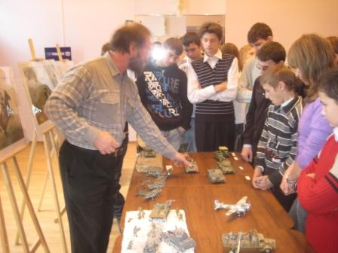 | 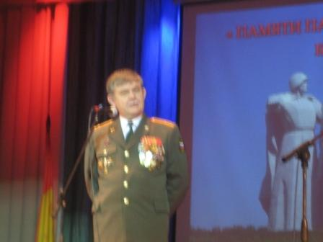
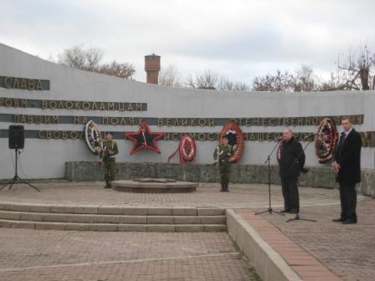 | 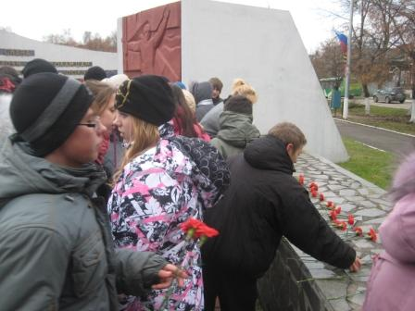
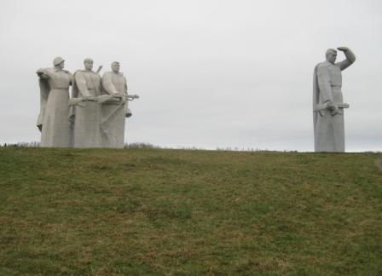 | 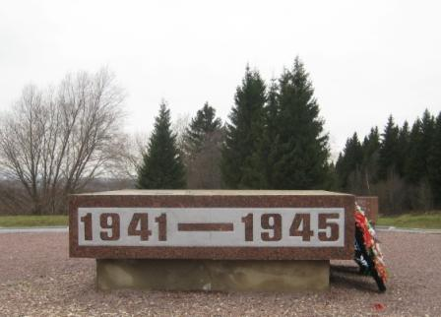
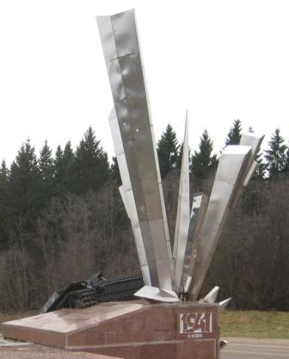 | 